スケジュール表 （ 橈骨遠位端骨折（伝達麻酔） ） （ ）様
 | 手術当日（ ／ ） |  | （ ／ ）
 | 手術前 | 手術後 | （ ）食後退院
治療 | 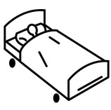  手術前に点滴を行います  手術着に着替え、手術室に行きます | 抗生物質やその他の点滴注射をします  抗生物質は1日3回点滴します | ギプス固定されていない場合、退院前に医師が創部の確認を行います  外来で術後７～10日目に抜糸を行います
検査 |  | 必要時、採血・レントゲン撮影があります
安静度 |  | 手術後、医師に安静度を確認しますので、指示があるまで安静にしてください  許可があれば、看護師と共にトイレ歩行を行います | 動ける範囲でトイレ歩行、病棟内歩行、院内歩行できます  職場復帰や退院後のリハビリなどについては医師の指示に従って下さい
観察 | 体温・脈拍・血圧測定を行います | 体温・脈拍・血圧測定を行います | 体温・脈拍・血圧測定を行います
清潔 |  |  | 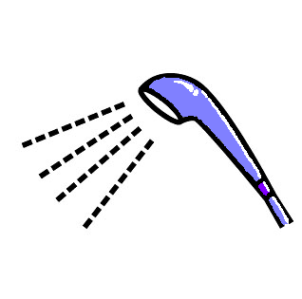  身体を拭いて寝衣を着替えます  ギプス固定されている場合は、ぬれないようにビニールなどで保護  を行えば、退院後シャワー浴ができます
排泄
食事 | 手術前の食事・水分については、指示があるまで食べたり飲んだりしないでください | 食事は普通食が出ますが、手術後の食事摂取については手術後に説明します  麻酔の影響で悪心などが出る場合があります
処置
備考 | 入院時のオリエンテーションをします  手術同意書に記入をお願いします  術前オリエンテーションをします  手術後に使用する三角布をご準備ください  手持ちの薬がある方は薬剤師が確認します  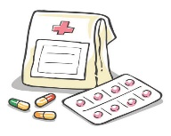  ご家族の方は、病室でお待ちください | ＊手術後、痛みの軽減と、ギプスを巻いている場合はギプス障害に注意が必要です | 退院後の生活について看護師より説明があります  退院時に次回受診日をお知らせします
＊スケジュールは変更される場合があります。 ２０２０年１０月１２日（改訂） 徳島赤十字病院
上記説明を受け同意します。 年 月 日 患者様（側）署名 説明看護師

